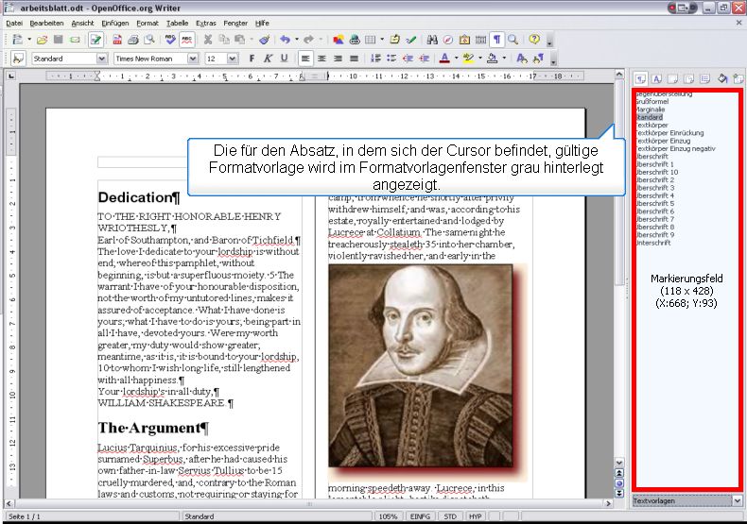

Die für den Absatz, in dem sich der Cursor befindet, gültige Formatvorlage wird im Formatvorlagenfenster grau hinterlegt angezeigt.
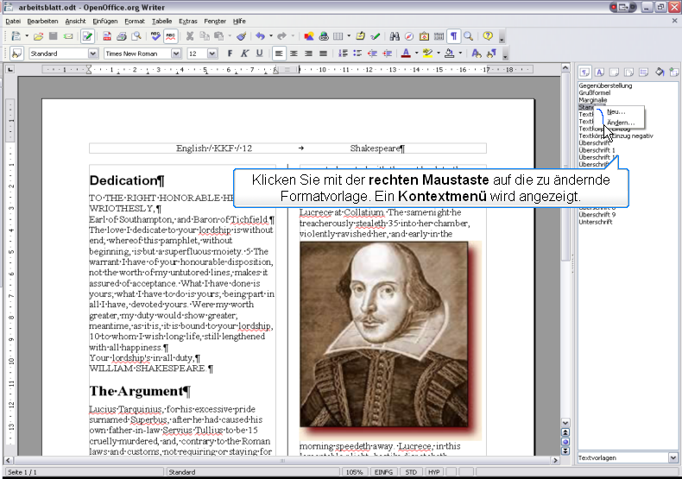

Klicken Sie mit der rechten Maustaste auf die zu ändernde Formatvorlage. Ein Kontextmenü wird angezeigt.
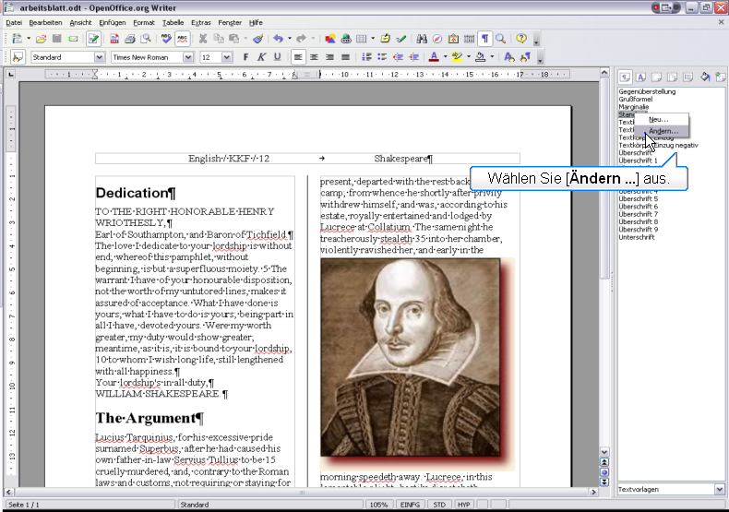

Wählen Sie [Ändern ...] aus.
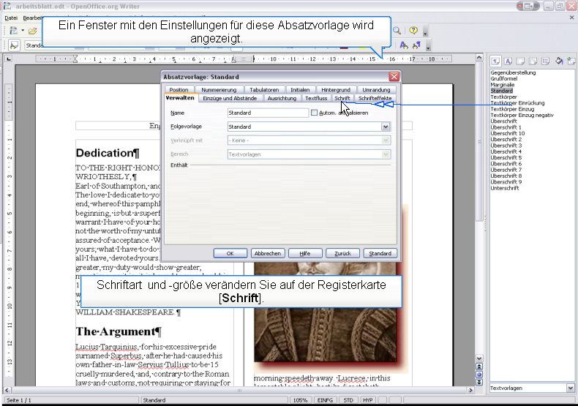

Ein Fenster mit den Einstellungen für diese Absatzvorlage wird angezeigt. Schriftart und -größe verändern Sie auf der Registerkarte [Schrift].
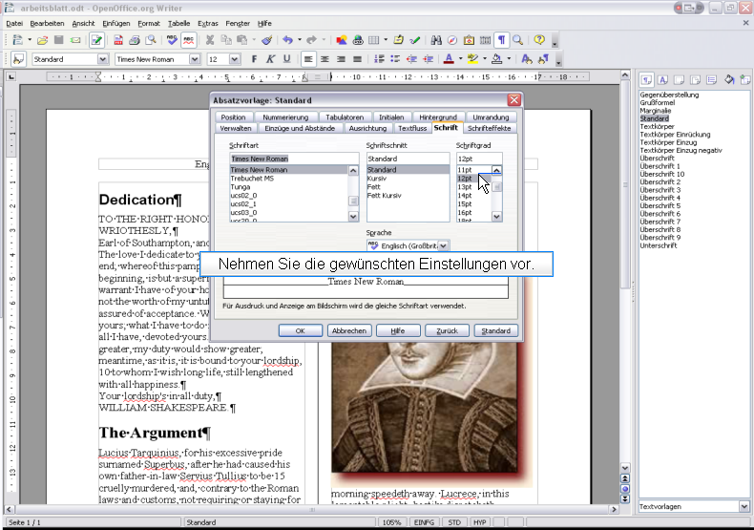

Nehmen Sie die gewünschten Einstellungen vor.
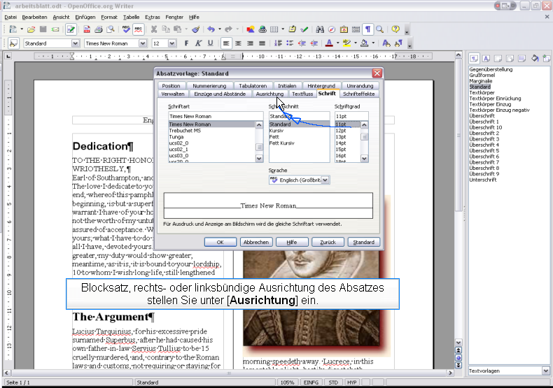

Blocksatz, rechts- oder linksbündige Ausrichtung des Absatzes stellen Sie unter [Ausrichtung] ein.
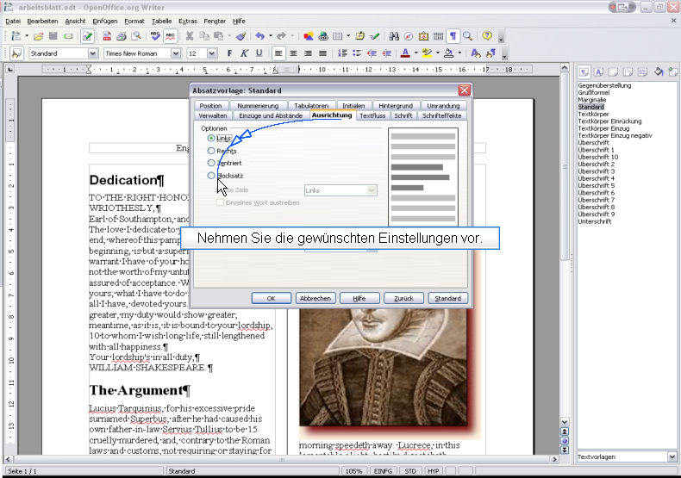

Nehmen Sie die gewünschten Einstellungen vor.
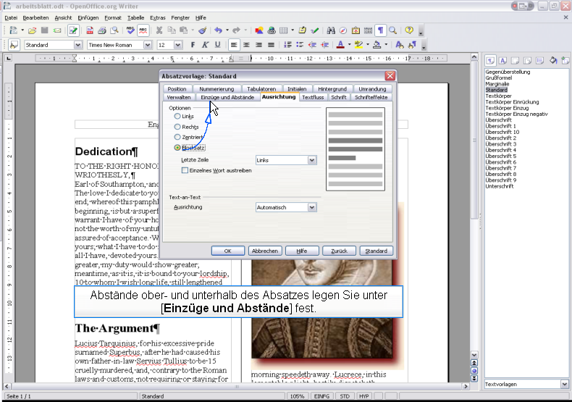

Abstände ober- und unterhalb des Absatzes legen Sie unter [Einzüge und Abstände] fest.
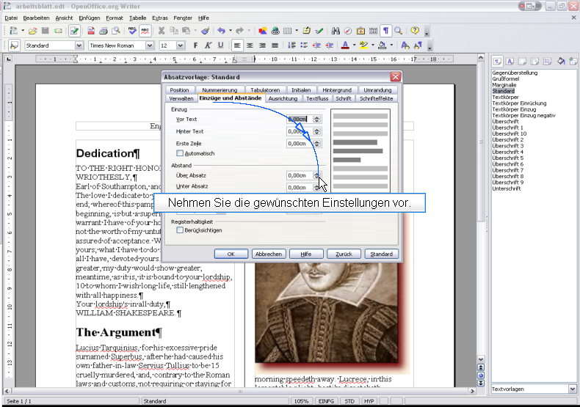

Nehmen Sie die gewünschten Einstellungen vor.
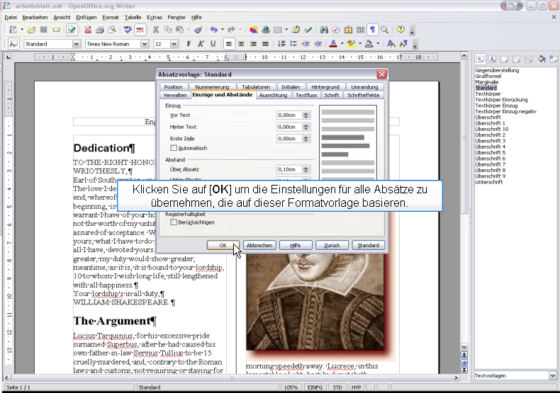

Klicken Sie auf [OK] um die Einstellungen für alle Absätze zu übernehmen, die auf dieser Formatvorlage basieren.

